货物服务要求/项目要求
（一）货物采购清单及技术要求
序号 | 项目名称 | 规格参数 | 数量 | 参考图片 | 备注
1 | 规划馆非机动车车棚  （2处共110㎡） | 1、PVC张拉膜结构车棚，主体钢结构（工字钢 镀锌圆管），  2、规格：长11米，宽5米，立柱距离地面2米，车棚最高处距离地面2.4米；  膜结构部分为1100克PVC；立柱（工字钢）350mm*100mm*6mm ；挑梁（工字钢）200mm*100mm*6 mm；镀锌圆管（89mm*3.75mm）  方管（充电部分）40mm*80mm*1.2mm；其他配件均为标准件。  3、施工工艺：裁剪/焊接 高频热合焊接；环氧复锌底漆+氟碳面漆。  4、600*600*800mm独立基础；混凝土等级C30 | 55㎡ | 详见附件
1 | 规划馆非机动车车棚  （2处共110㎡） | 1、PVC张拉膜结构车棚，主体钢结构（工字钢 镀锌圆管），  2、规格：长11米，宽5米，立柱距离地面2米，车棚最高处距离地面2.4米；  膜结构部分为1100克PVC；立柱（工字钢）350mm*100mm*6mm ；挑梁（工字钢）200mm*100mm*6 mm；镀锌圆管（89mm*3.75mm）  方管（充电部分）40mm*80mm*1.2mm；其他配件均为标准件。  3、施工工艺：裁剪/焊接 高频热合焊接；环氧复锌底漆+氟碳面漆。  4、600*600*800mm独立基础；混凝土等级C30 | 55㎡ | 详见附件
2 | 三馆非机动车车棚（3处共225㎡） | 1、PVC张拉膜结构车棚，主体钢结构（工字钢 镀锌圆管），  2、规格：长10米，宽5米，立柱距离地面2米，车棚最高处距离地面2.4米；  膜结构部分为1100克PVC；立柱（工字钢）350mm*100mm*6mm ；挑梁（工字钢）200mm*100mm*6 mm；镀锌圆管（89mm*3.75mm）  方管（充电部分）40mm*80mm*1.2mm；其他配件均为标准件。  3、施工工艺：裁剪/焊接 高频热合焊接；环氧复锌底漆+氟碳面漆。  4、600*600*800mm独立基础；混凝土等级C30 | 50㎡ | 详见附件 | 妇女馆西北角
3 | 三馆非机动车车棚（3处共225㎡） | 1、PVC张拉膜结构车棚，主体钢结构（工字钢 镀锌圆管），  2、规格：长10米，宽5米，立柱距离地面2米，车棚最高处距离地面2.4米；  膜结构部分为1100克PVC；立柱（工字钢）350mm*100mm*6mm ；挑梁（工字钢）200mm*100mm*6 mm；镀锌圆管（89mm*3.75mm）  方管（充电部分）40mm*80mm*1.2mm；其他配件均为标准件。  3、施工工艺：裁剪/焊接 高频热合焊接；环氧复锌底漆+氟碳面漆。  4、600*600*800mm独立基础；混凝土等级C30 | 50㎡ | 详见附件 | 妇女馆西北角
4 | 三馆非机动车车棚（3处共225㎡） | 1、PVC张拉膜结构车棚，主体钢结构（工字钢 镀锌圆管），  2、规格：长25米，宽5米，立柱距离地面2米，车棚最高处距离地面2.4米；  膜结构部分为1100克PVC；立柱（工字钢）350mm*100mm*6mm ；挑梁（工字钢）200mm*100mm*6 mm；镀锌圆管（89mm*3.75mm）  方管（充电部分）40mm*80mm*1.2mm；其他配件均为标准件。  3、施工工艺：裁剪/焊接 高频热合焊接；环氧复锌底漆+氟碳面漆。  4、600*600*800mm独立基础；混凝土等级C30 | 125㎡ | 详见附件 | 档案馆东北角
5 | 体育馆非机动车车棚  （4处共315㎡） | 1、PVC张拉膜结构车棚，主体钢结构（工字钢 镀锌圆管），  2、规格：长16米，宽5米，立柱距离地面2米，车棚最高处距离地面2.4米；  膜结构部分为1100克PVC；立柱（工字钢）350mm*100mm*6mm ；挑梁（工字钢）200mm*100mm*6 mm；镀锌圆管（89mm*3.75mm）  方管（充电部分）40mm*80mm*1.2mm；其他配件均为标准件。  3、施工工艺：裁剪/焊接 高频热合焊接；环氧复锌底漆+氟碳面漆。  4、600*600*800mm独立基础；混凝土等级C30 | 80㎡ | 详见附件 | 体育馆西北角
6 | 体育馆非机动车车棚  （4处共315㎡） | 1、PVC张拉膜结构车棚，主体钢结构（工字钢 镀锌圆管），  2、规格：长26米，宽5米，立柱距离地面2米，车棚最高处距离地面2.4米；  膜结构部分为1100克PVC；立柱（工字钢）350mm*100mm*6mm ；挑梁（工字钢）200mm*100mm*6 mm；镀锌圆管（89mm*3.75mm）  方管（充电部分）40mm*80mm*1.2mm；其他配件均为标准件。  3、施工工艺：裁剪/焊接 高频热合焊接；环氧复锌底漆+氟碳面漆。  4、600*600*800mm独立基础；混凝土等级C30 | 130㎡ | 详见附件 | 体育馆西北角
7 | 体育馆非机动车车棚  （4处共315㎡） | 1、PVC张拉膜结构车棚，主体钢结构（工字钢 镀锌圆管），  2、规格：长15米，宽2米，立柱距离地面2米，车棚最高处距离地面2.4米；  膜结构部分为1100克PVC；立柱（工字钢）350mm*100mm*6mm ；挑梁（工字钢）200mm*100mm*6 mm；镀锌圆管（89mm*3.75mm）  方管（充电部分）40mm*80mm*1.2mm；其他配件均为标准件。  3、施工工艺：裁剪/焊接 高频热合焊接；环氧复锌底漆+氟碳面漆。  4、600*600*800mm独立基础；混凝土等级C30 | 30㎡ | 详见附件 | 体育馆西北角
8 | 体育馆非机动车车棚  （4处共315㎡） | 1、PVC张拉膜结构车棚，主体钢结构（工字钢 镀锌圆管），  2、规格：长37.5米，宽2米，立柱距离地面2米，车棚最高处距离地面2.4米；  膜结构部分为1100克PVC；立柱（工字钢）350mm*100mm*6mm ；挑梁（工字钢）200mm*100mm*6 mm；镀锌圆管（89mm*3.75mm）  方管（充电部分）40mm*80mm*1.2mm；其他配件均为标准件。  3、施工工艺：裁剪/焊接 高频热合焊接；环氧复锌底漆+氟碳面漆。  4、600*600*800mm独立基础；混凝土等级C30 | 75㎡ | 详见附件 | 体育馆西北角
9 | 合计

注：1、宽5米车棚为双侧车棚、宽2米车棚为单侧车棚。

2、非机动车车棚须按上述要求及附件图纸定点完成，图纸供参考，如有变动须按照招标人要求调整。

3、施工总要求：

制定严密的施工方案，按照国家相关标准完成施工，施工服从现场人员管理，对现场无破坏。

（1）车棚大梁制作必须满焊

（2）所有构件表面需打磨除锈，无毛刺及焊渣，表面喷涂丙烯酸防锈漆和白色面漆

（3）膜材加工表面无污渍，透光点

（4）膜材按照平整无邹波

4、其他要求：

（1）非单一产品采购项目，采购人应当根据采购项目技术构成、产品价格比重等合理确定核心产品；

（2）采购标的需实现的功能或者目标，以及为落实采购政策需满足的要求；

（3）采购标的需执行的国家相关标准、行业标准、地方标准或者其他标准、规范；

（4）采购标的需满足的质量、安全、技术规格、物理特性等要求；

（5）采购标的的数量、采购项目交付或者实施的时间和地点；

（6）采购标的需满足的服务标准、期限、效率等要求；

（7）采购标的的验收标准；

8、采购标的的其他技术、服务等要求；
（二）验收标准
1、所有设施必须符合国家质量标准、安全标准、环保标准，以采购中规格参数具体要求为准，作为检查验收内容之一；
2、成交供应商在交货时，应附上设施的法定质量检验机构出具的检验报告（如有）；
3、须具备产品合格证、操作手册或使用指南、配件表；
4、货物上须注明型号、商品名称、规格、功能等标识。

参考效果图

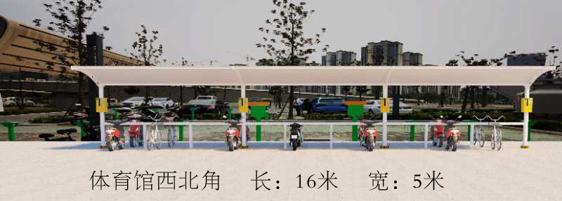

图一
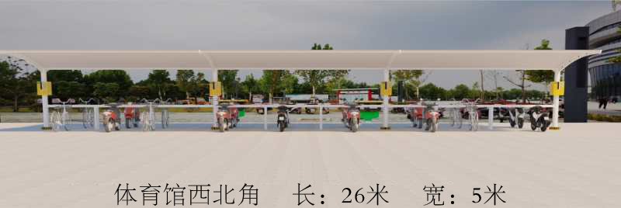

图二

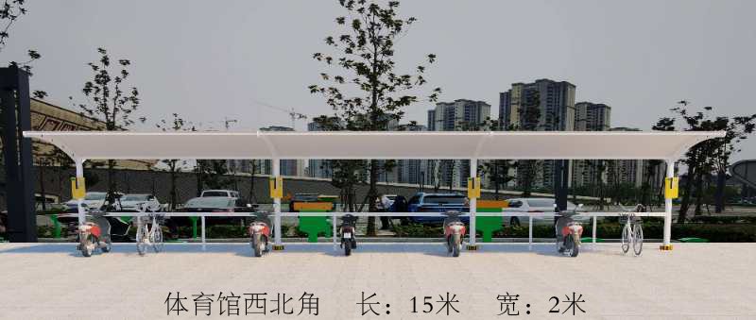
图三
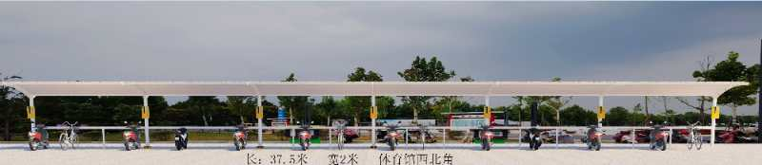

图四

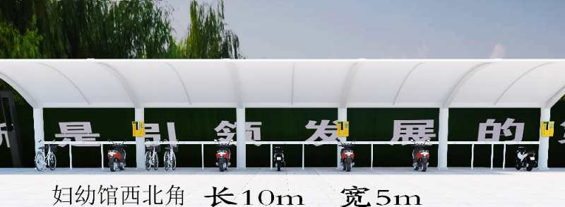图五

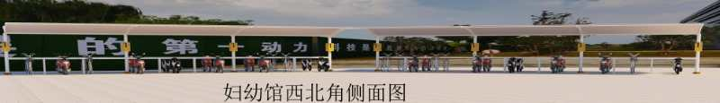
图五图六合图
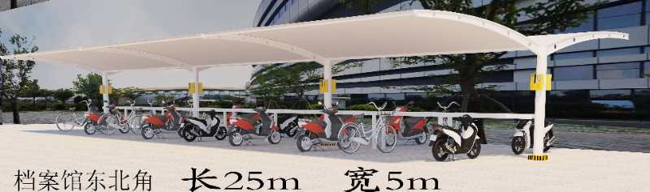
图七
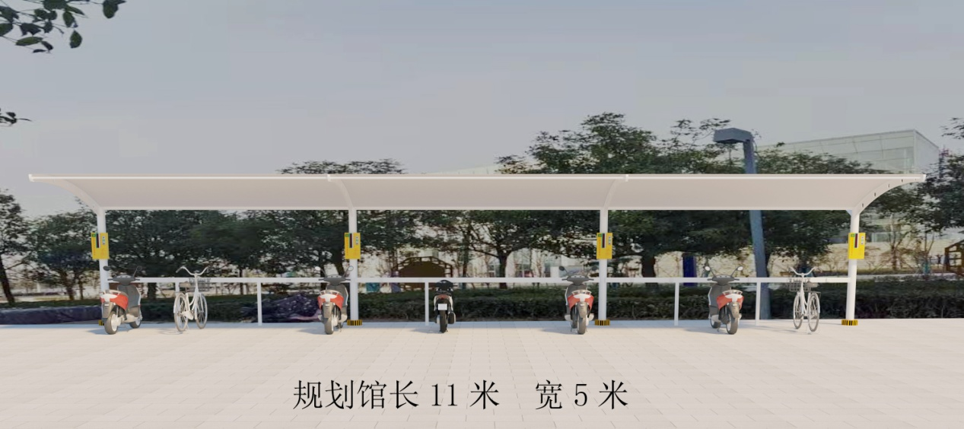
图八
蓝色区域为非机动车棚

参考实物图
